**Những câu**[**chuyện ngắn về Bác với thiếu nhi**](https://vietbao.vn/chuyen-ngan-ve-bac-voi-thieu-nhi-ptag.html)

***Quả táo của Bác Hồ***

Tháng 4/1946, với danh nghĩa là Chủ tịch nước Việt Nam Dân chủ Cộng hòa, Bác Hồ sang Pháp để đàm phán với Chính phủ Pháp về những vấn đề có liên quan đến vận mệnh của đất nước. Ông Đốc lý thành phố Paris mở tiệc long trọng thết đãi Bác Hồ.

Trước khi ra về, Người chọn lấy một quả táo đẹp trên bàn, bỏ vào túi. Mọi người, kể cả ông Đốc lý đều kinh ngạc chú ý tới việc ấy, ngạc nhiên và không giấu được sự tò mò.

Khi Bác Hồ bước ra khỏi phòng, rất đông bà con Việt kiều và cả người Pháp nữa đang đứng đón Bác. Bác chào mọi người. Khi Bác trông thấy một bà mẹ bế một cháu nhỏ cố lách đám đông lại gần, Bác liền giơ tay bế cháu bé và đưa cho cháu bé quả táo. Cử chỉ của Bác Hồ đã làm những người có mặt ở đó từ chỗ tò mò ngạc nhiên đến chỗ vui mừng và cảm phục về tấm lòng yêu trẻ của Bác.

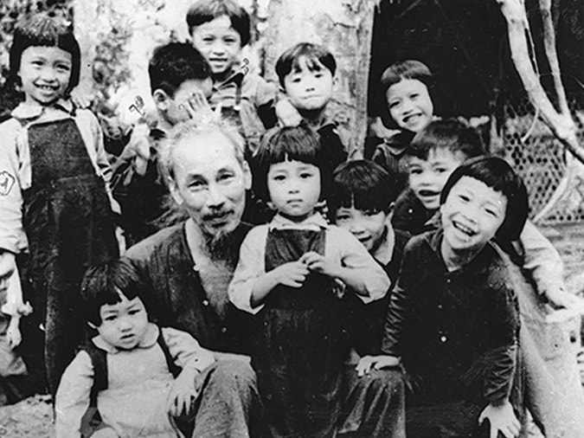*Bác Hồ đến thăm trường mẫu giáo nội trú đầu tiên của quân đội tại Việt Bắc nhân dịp sinh nhật của Người, ngày 19/5/1953*